中国建设银行推出“善行城建”公司业务金融品牌

日前，为服务新时代城市建设与运营，打造专业金融品牌，建设银行正式推出公司业务“善行城建”整体品牌及三大系列品牌，将建设银行城市建设领域众多产品与服务有机整合，发挥集群效应，形成品牌合力，体现了建设银行城市建设专业金融服务商的特色。该品牌从中国传统建筑的代表“瓦当”中吸取灵感，表现了建设银行不忘“建设”初心，在新时代下，秉承城市建设领域专业的传统优势，践行新要求，展现新作为，始终走在城市建设与服务领域的最前列，不断满足人民日益增长的美好生活需要的历史使命。

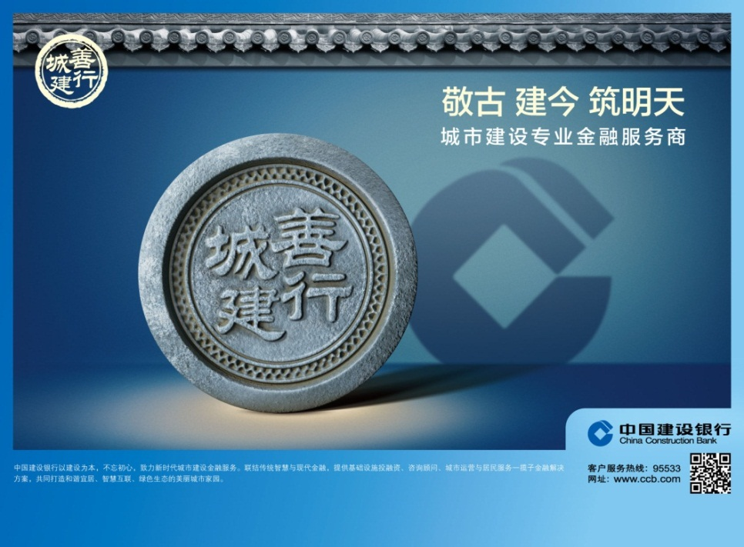
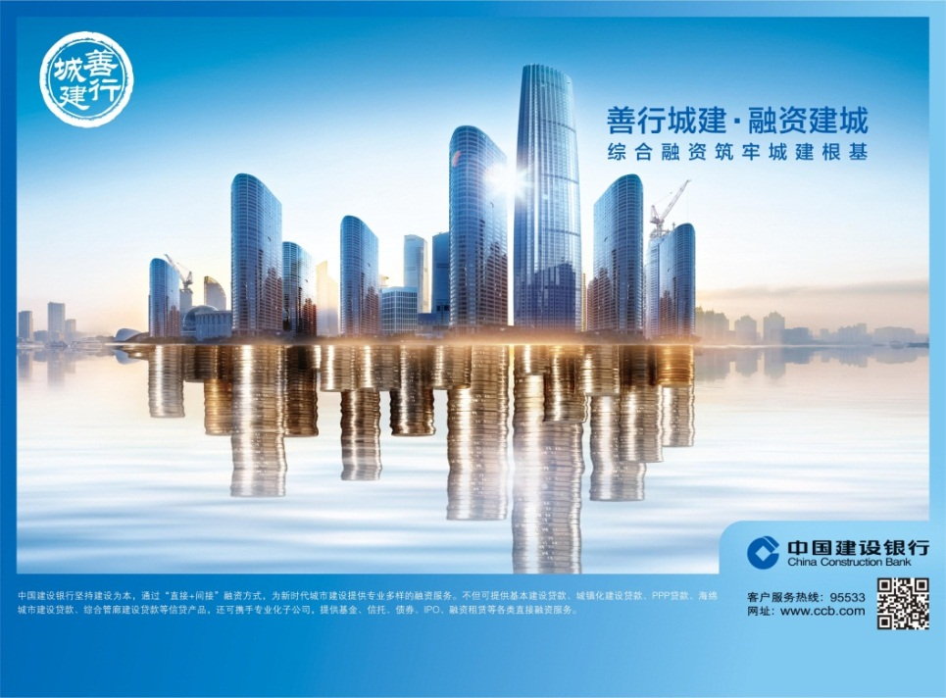
针对城市建设、未来运营与城市居民不同金融需要，建设银行在“善行城建”整体品牌下又推出“融资建城”、“融智兴城”和“服务益城”三大系列品牌，为新时代城市建设与运营添砖加瓦，体现建设银行致力于新时代中国城市建设，惠及城市新老市民，共建和谐美丽新城市。
“融资建城”系列——立足城市基础设施与公共服务，通过“直接+间接”的方式为城市建设运营提供综合融资服务。以基础设施建设贷款、PPP贷款、海绵城市建设贷款、综合管廊建设贷款、城镇化建设贷款、特色小镇建设贷款等优势产品为基础，融合基金、信托、融资租赁、IPO、债券承销发行、资产管理等各类产品与服务，为客户提供一揽子金融解决方案。
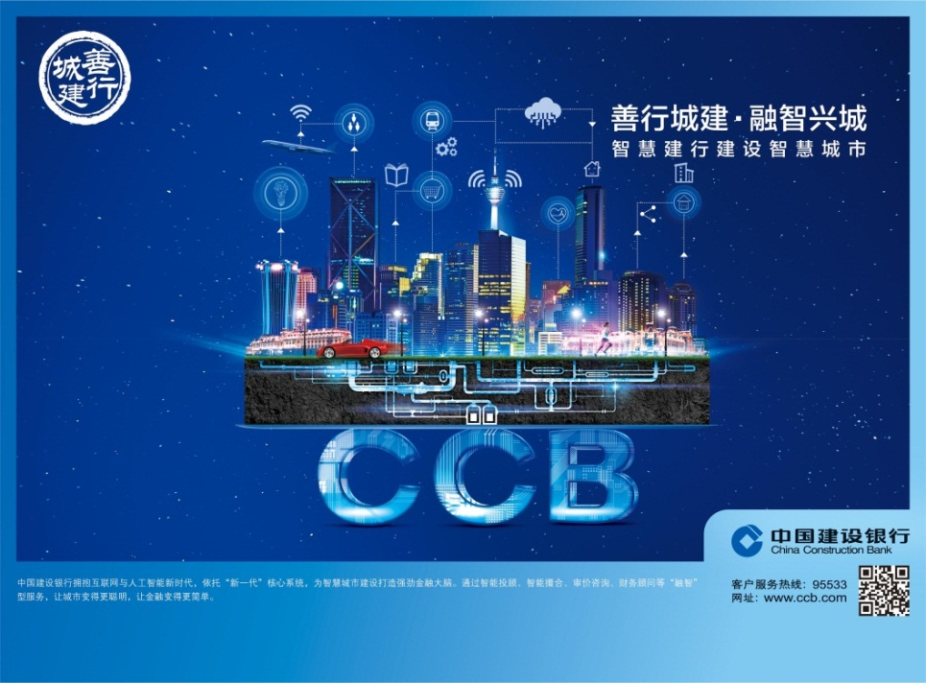
“融智兴城”系列——立足城市未来发展，对接智慧城市建设、智慧交通、无人驾驶、智能家居等领域，提供创新产品和服务，重点包括智能创投、智能共享、智能撮合，以及造价咨询、投融咨询、财务顾问等融智产品与服务。
“服务益城”系列——立足城市新老市民金融需求，提供住房按揭、住房租赁、投资理财、支付结算、养老保障等各类城市居民金融服务。

